**파일 처리 - 연락처 관리 프로그램**

**2012018109 권현우**

**#1. Insert**

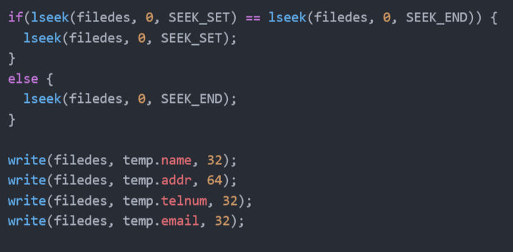

현재 파일에 아무런 정보가 입력되어 있지 않으면 맨 처음부터 정보를 입력하고, 이미 정보가 입력되어 있다면 파일의 끝에 정보를 입력한다.

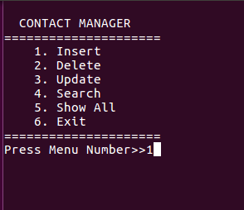 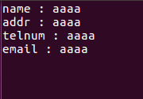

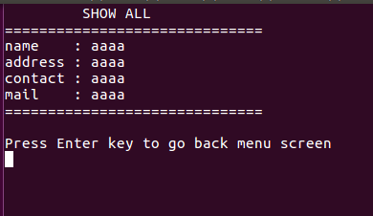

이름, 주소, 연락처, 이메일에 전부 “aaaa”를 치고 명단을 출력한 결과이다.

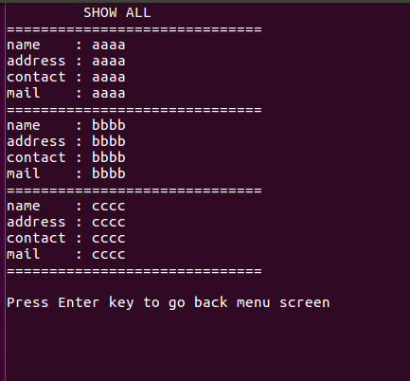

aaaa를 입력한 후 bbbbb, ccccc도 입력하여 입력되어있는 명단을 출력한 결과이다.

**#2. Delete**

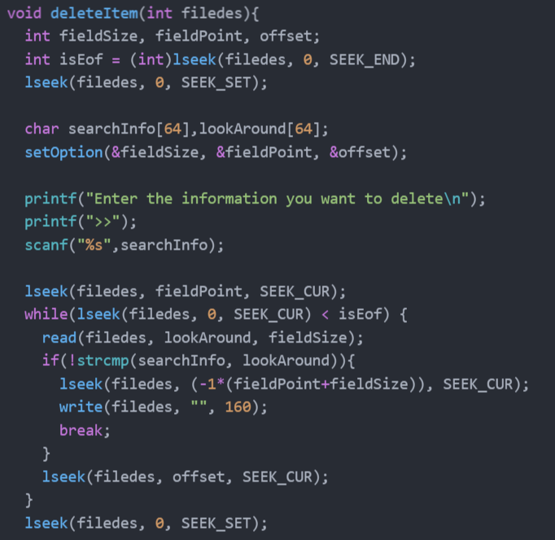

원하는 명단을 어떻게 찾을지 결정한 뒤, 해당하는 정보에 대해 공백으로 처리하여 삭제한다.

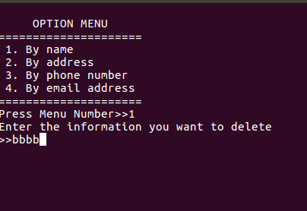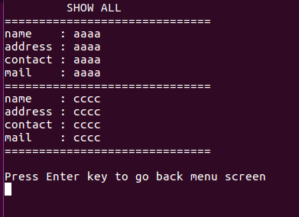

이름이 bbbb인 명단을 삭제한 후 그 결과를 출력하였다.

이후, 다시 bbbb를 추가했을 때의 출력 결과이다.

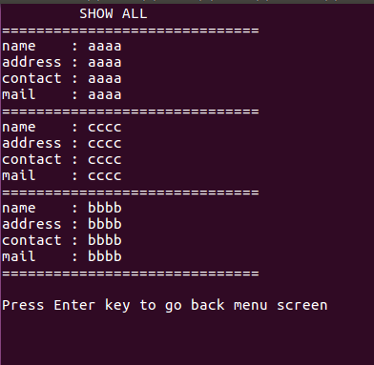

**#3. Update**

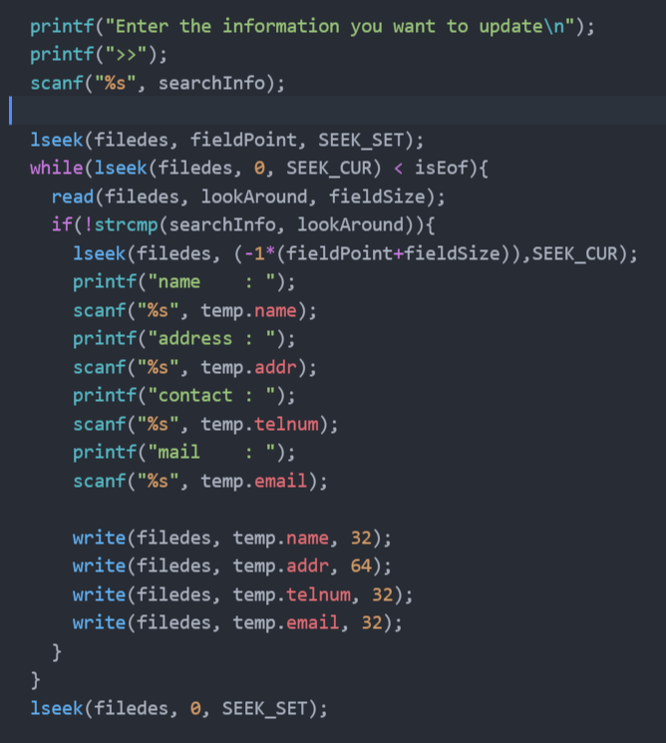

어떻게 원하는 정보를 찾을지 결정한 후, 만약 해당 정보가 존재하면 새로운 정보를 받아 기존의

정보를 대체한다.

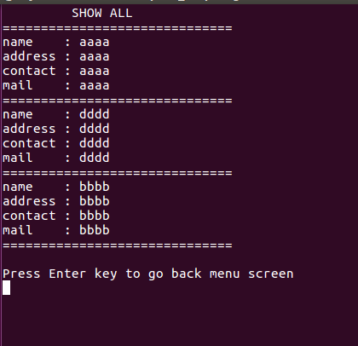

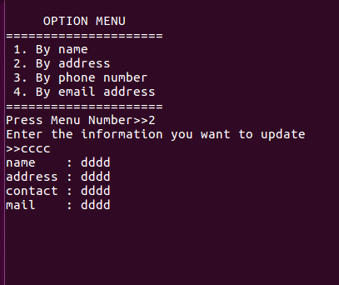

기존 cccc를 dddd로 업데이트 한 후의 결과이다. cccc가 dddd로 바뀌었음을 확인할 수 있다.

**#4. Search**

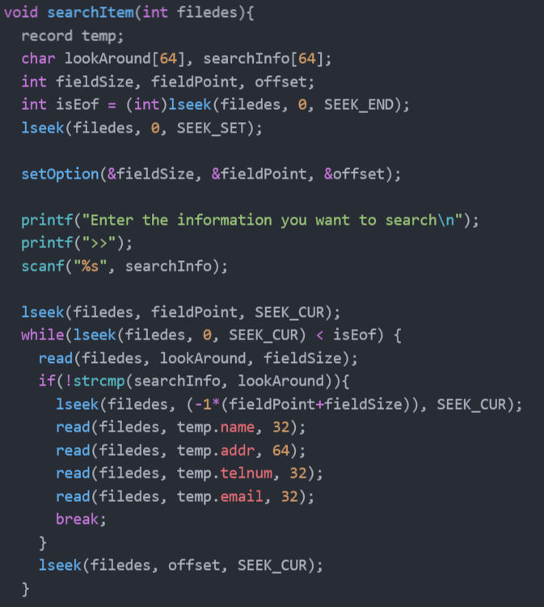

어떻게 정보를 찾을 지 결정한 후, 해당 정보가 존재하는지 확인하여 출력한다.

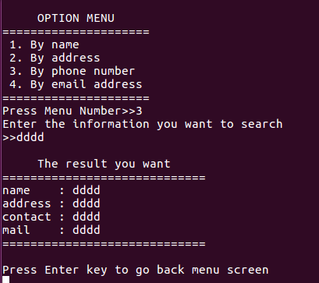

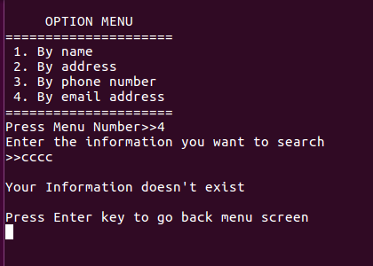

cccc는 dddd로 바뀐 상태이기 때문에 cccc를 찾고자 하여도 해당 결과가 존재하지 않음을 나타내며, dddd로 검색을 했을 때 그 결과가 정상적으로 출력됨을 확인할 수 있다.

**#5. Show All**

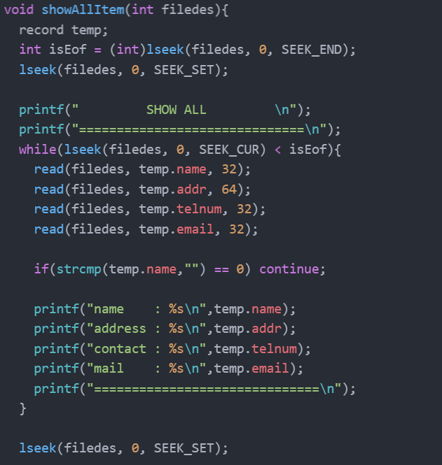

파일의 처음부터 시작해서 순서대로 출력한다. 만약 중간에 공백이 존재하면 해당 정보는 지워진 것이기 때문에 아무것도 출력하지 않으며, continue를 통해 다시 loop를 돌게 된다. 끝까지 다 돌면 Show All 함수의 기능이 끝나게 된다.